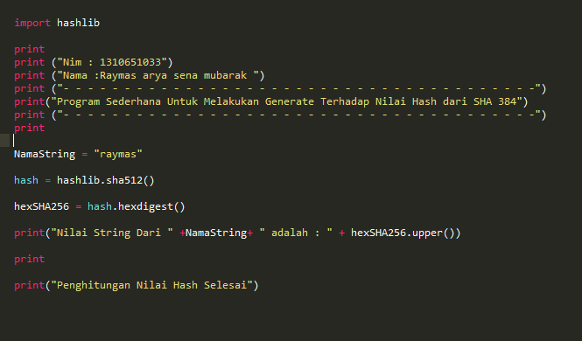

hash = hashlib.sha512() untuk mengconver data stringnya

hasilnya :

